**Devoir à rendre : Thermodynamique**

Traçons un graphe qui décrit l’évolution du rendement en fonction du rapport volumique qui varie dans l’intervalle [0,10] avec trois valeurs du coefficient isentropique différentes 1.4, 1.6 et 1.8 :

**Le rendement**: $η=1-\frac{1}{ε^{γ-1}}$

**Le rapport volumique**: $ε=\frac{V_{B}}{V_{C}}$

**Le script MATLAB :**

x= linspace(0,10);

f1=1-1./(x.^(0.4));

f2=1-1./(x.^(0.6));

f3=1-1./(x.^(0.8));

plot(x,f1, 'color', 'r');

title('Évolution du rendement en fonction du rapport volumètrique');

xlabel('Rapport volumétrique');

ylabel('Rendement’);

hold on;

plot(x,f2, 'color', 'b');

hold on;

plot(x,f3, 'color', 'g');

legend('?=1.4', '?=1.6', '?=1.8')

axis([0 10 0 1]);

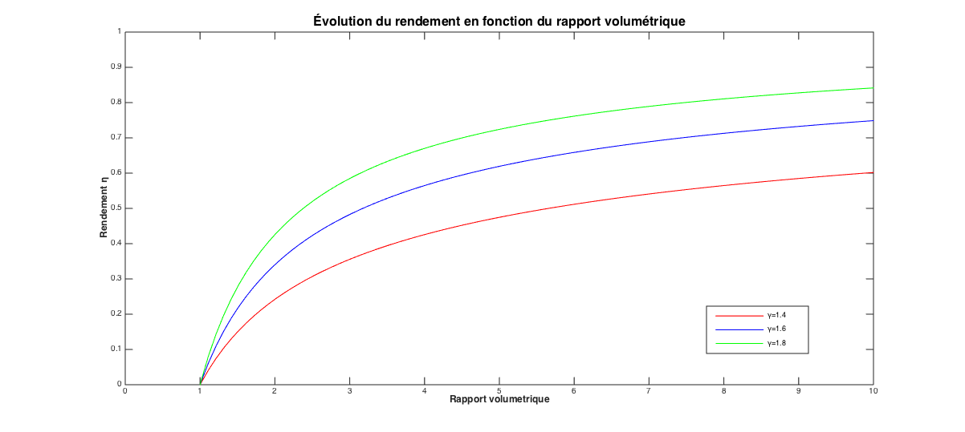**Le graphe qui décrit l’évolution du rendement en fonction du rapport volumétrique :**

**Conclusion :**

On peut remarquer que le rendement augmente plus vite avec un coefficient isentropique plus élevé.

Ainsi, pour conclure, afin d’augmenter la puissance thermique du moteur, on peut augmenter le rendement thermique en augmentant le rapport volumétrique ou et le pouvoir calorifique du carburant c’est-à-dire le coefficient isentropique de l’essence dans ce cas-ci.